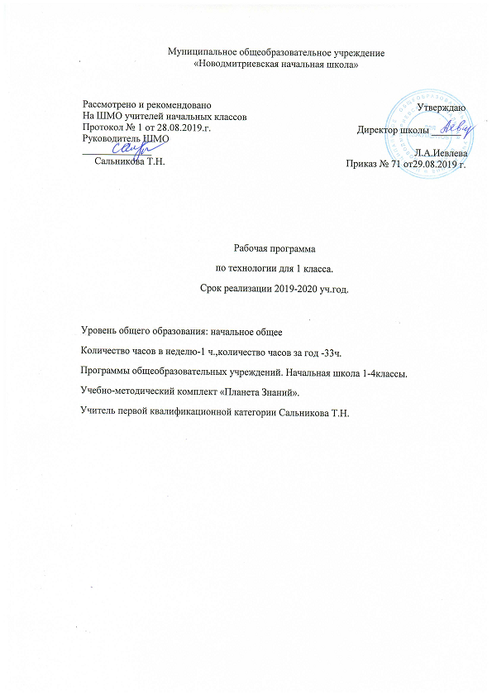

Муниципальное общеобразовательное учреждение
«Новодмитриевская начальная школа»

Рассмотрено и рекомендовано Утверждаю
На ШМО учителей начальных классов
Протокол № 1 от 28.08.2019.г. Директор школы ______ Руководитель ШМО ______________ Л.А.Иевлева
Сальникова Т.Н. Приказ № 71 от29.08.2019 г.

Рабочая программа
по технологии для 1 класса.
Срок реализации 2019-2020 уч.год.

Уровень общего образования: начальное общее
Количество часов в неделю-1 ч.,количество часов за год -33ч.
Программы общеобразовательных учреждений. Начальная школа 1-4классы.
Учебно-методический комплект «Планета Знаний».
Учитель первой квалификационной категории Сальникова Т.Н.

Планируемые результаты освоения программы по технологии
к концу 1 класса
Личностные
У учащихся будут сформированы:
• положительное отношение к урокам технологии;
• адекватное восприятие содержательной оценки своей работы учителем.
Учащиеся получат возможность для формирования:
• познавательного интереса к ручному труду, к изучению свойств используемого материала;
• уважительного отношения к людям труда, к разным профессиям;
• внимательного отношения к красоте окружающего мира, к многообразию природного материала;
• эмоционально-ценностного отношения к результатам труда.
Предметные
Учащиеся научатся:
• определять и называть виды материалов (пластилин, бумага, ткань, нити, верёвки, природные материалы, крупы и пр.) и их свойства;
• определять детали и конструкции (деталь — составная часть конструкции), различать однодетальные и много-детальные конструкции;
• понимать назначение и методы безопасного использования специальных ручных инструментов (стек, пластмассовый нож, ножницы, шило, игла);
• использовать заданную последовательность изготовления простейших поделок из изученных материалов;
• называть приёмы изготовления несложных изделий (разметка, обрывание, разрезывание, сгибание, сборка и т. д.);
• правильно работать ручными инструментами под контролем учителя (стек, пластмассовый нож, ножницы, шило, игла) с соблюдением техники безопасности;
• различать материалы и инструменты по их назначению;
• выполнять изученные операции и приёмы по изготовлению несложных изделий (экономную разметку, обрывание по контуру, резание ножницами, сборку изделия с помощью клея, эстетично и аккуратно выполнять декоративную отделку и пр.);
• использовать в практической работе шаблон, образец, рисунок;
• сравнивать с образцом готовое изделие по заданным качествам (точность, аккуратность).
Учащиеся получат возможность научиться:
• определять неподвижные соединения деталей, различные способы соединения (с помощью клея, скотча, нитей, пластилина, в шип);
• организовывать рабочее место и поддерживать порядок на нём во время работы в соответствии с используемым материалом (в соответствии с требованиями учителя);
• экономно использовать материалы при изготовлении поделок;
• выполнять различные виды отделки и декорирования (аппликация, создание декоративной рамки, добавление деталей, шов «вперёд иголка» и пр.);
• удобным для себя способом изготавливать из изученных материалов поделки: по образцу, на заданную тему, по своему желанию.
Метапредметные
Регулятивные
Учащиеся научатся:
• организовывать своё рабочее место (под руководством учителя);
• выполнять работу по заданной инструкции;
• использовать изученные приёмы работы с разными материалами и инструментами;
• осуществлять пошаговый контроль своих действий, используя способ сличения своей работы с заданной в учебнике последовательностью;
• вносить коррективы в свою работу.
Учащиеся получат возможность научиться:
• понимать цель выполняемых действий;
• с помощью учителя анализировать и планировать предстоящую практическую работу, опираясь на шаблон, образец, рисунок;
• осуществлять контроль качества результатов собственной практической деятельности;
• адекватно оценивать правильность выполнения задания;
• решать творческую задачу, используя известные средства;
• включаться в самостоятельную практическую деятельность.
Познавательные
Учащиеся научатся:
• «читать» условные знаки, данные в учебнике, простые чертежи;
• различать материалы и инструменты по их назначению, плоские и объёмные фигуры, виды работ и др.;
• находить нужную информацию в учебнике;
• выявлять особенности оформления и обработки;
• наблюдать, сравнивать, делать простейшие обобщения о свойствах материала.
Учащиеся получат возможность научиться:
• осуществлять поиск необходимой информации для выполнения учебных заданий, используя справочные материалы учебника;
• характеризовать материалы по их свойствам;
• группировать профессии людей по материалам, с которыми они связаны;
• конструировать объёмные изделия из бумаги, пластилина, природных материалов.
Коммуникативные
Учащиеся научатся:
• рассказывать о массовых профессиях и технологии производства искусственных материалов, о природных материалах;
• отвечать на вопросы, задавать вопросы для уточнения непонятного;
• комментировать последовательность действий;
• выслушивать друг друга, договариваться, работая в паре;
• участвовать в коллективном обсуждении;
• выполнять совместные действия со сверстниками и взрослыми при реализации творческой работы.
Учащиеся получат возможность научиться:
• выражать собственное эмоциональное отношение к результату труда;
• быть терпимыми к другим мнениям, учитывать их в совместной работе;
• договариваться и приходить к общему решению, работая в паре;
• строить продуктивное взаимодействие и сотрудничество со сверстниками и взрослыми для реализации проектной деятельности (под руководством учителя)
Содержание программы
1 класс (33 ч)
Работа с пластилином (5 ч)
Глина как предшественник пластилина. Применение глины. Профессии людей, связанные с применением пластических материалов. Пластилин как поделочный материал. Инструменты для работы с пластилином. Правила безопасной работы с пластилином и инструментами. Свойства пластилина. Подготовка к лепке.
Практическая деятельность. Объёмная лепка. Лепка на каркасе. Объёмное конструирование.
Работа с бумагой (12 ч)
Работа с бумагой без помощи ножниц (4 ч)
История возникновения письменности и бумаги. Изготовление бумаги в современном мире. Применение бумаги. Профессии людей, связанные с применением бумаги. Макулатура (спасение окружающей среды). Различные сорта бумаги. Свойства бумаги.
Практическая деятельность. Обрывание. Мозаичная обрывная аппликация. Обрывная аппликация по контуру.
Работа с бумагой при помощи ножниц (4 ч)
История возникновения ножниц. Профессии людей, связанные с применением ножниц. Различные виды ножниц. Устройство ножниц. Правильное обращение с ножницами. Правила безопасной работы с ножницами.
Практическая деятельность. Вырезание по контуру. Плоскостная аппликация. Объёмное конструирование. Гирлянды.
История развития искусства оригами. Профессии людей, связанные с применением бумаги и изделий из нее.
Работа с бумагой в технике оригами (4 ч)
Линии сгиба — гора и долина. Базовые формы оригами. Технология складывания бумаги для получения объёмных поделок из одной заготовки. Летающие и плавающие модели. Развитие пространственного воображения, технического и логического мышления, глазомера. Базовые приёмы техники оригами, деление прямоугольного листа линиями складывания на нужные части. Самостоятельное прочтение чертежей к первым этапам работы.
Практическая деятельность. Складывание бумаги. Объёмное конструирование. Подвижные модели.
Работа с природными материалами (5 ч)*
Многообразие природного материала. Профессии людей, связанные с растениями и охраной природы. Флористика. Правила безопасной работы с семенами и ягодами.
Практическая деятельность. Плоскостная аппликация. Объёмная аппликация. Объёмное конструирование.
Работа с текстильными материалами (5 ч)*
Профессии людей, связанные с применением тканей и нитей. Ознакомление с технологическим процессом изготовления различных нитей и верёвок и сырьём для них. Ознакомление с тканями различного вида. Исследование свойств различных тканей, особенностей их изготовления и обработки.
Практическая деятельность. Нити, верёвки. Прядение. Кручение. Свивание. Плетение. Аппликация. Ткань. Раскрой. Аппликация. Вышивка на картонной основе. Пришивание пуговиц на картонной основе.
Работа с различными материалами с применением изученных технологий (6 ч)
Профессии людей, связанные с применением различных умений и материалов. Первичное профориентирование.
Практическая деятельность. Сочетание изученных видов деятельности.

Тематическое планирование
№ п/п | Тема урока | Количество часов | Дата по плану | Дата фактическая
Пластилиновая страна (5 ч.)
1 | Урок-игра, интегрированный с окружающим миром Вводный урок  Пластилиновый мир и его законы | 1 | 05.09.2018
2 | Урок-экскурсия, интегрированный с окружающим миром  Пластилиновый мир и его законы. | 1 | 12.09.2018
3 | Урок-сказка, интегрированный окружающим миром  Волшебные превращения комочка пластилина | 1 | 19.09.2018
4 | Урок-экскурсия, интегрированный с с окружающим миром Пластилин-строитель | 1 | 26.09.2018
5 | Урок-путешествие, интегрированый с .  окружающим миром Пластилиновая сказка | 1 | 3.10.2018
Бумажная страна (4 ч.)
6 | Урок-игра, интегрированный с окружающим миром. Законы бумажного мира | 1 | 10.10..2018
7 | Урок-путешествие, интегрированный с  с окружающим миром Мозаика бумажной мостовой | 1 | 17.10.2018
8 | Урок-путешествие, интегрированный с окружающим миром Бумажные силуэты | 1 | 24.10.2018
9 | Бумажная история | 1 | 07.11.2018
Кладовая природы (5 ч.)
10-  11 | Конструктор- природа | 2 | 14.11.2018  21.11.2018
12 | Кружево листьев | 1 | 28.11.2018
13 | Мозаика семян | 1 | 05.12.2018
14 | Мастерская природы | 1 | 12.12.2018
Страна волшебных ножниц (4 ч.)
15 | Золотые ножницы | 1 | 19.12.2018
16 | Вырезной конструктор | 1 | 26.12.2018
17 | Зимняя сказка из бумаги | 1 | 16.01.2019
18 | Бумажный карнавал | 1 | 23.01.2019
Город ткачей (5 ч.)
19 | На улице прядильщиков | 1 | 30.01.2019
20-  21 | Иголка-вышивальщица | 2 | 06.02.2019  13.02.2019
22 | Царство ткани | 1 | 20.02.2019
23 | Сердечный сувенир | 1 | 27.02.2019
Страна оригами (4 ч.)
24 | Волшебный квадрат | 1 | 6.03.2019
25-  26 | Цветочное оригами | 2 | 13.03.2019  20.03.2019
27 | Бравая бумага | 1 | 13.04.2019
Страна Фантазия (6 ч.)
28 | Веселые проделки бумаги | 1 | 10.04.2019
29 | Выход в открытый космос | 1 | 17.04.2019
30-  31 | Подарок курочки Рябы | 2 | 24.04.2019  8.05.2019
32 | Бумажные вестники мира | 1 | 15.05.2019
33 | Праздничные поделки | 1 | 22.05.2019

